Практичне заняття. Процеси демократизації в країнах Західної Європи і Америки у другій половині ХХ-початку ХХІ ст: причини, специфіка і наслідки.
Пригадайте
Що стало першим кроком на шляху демократизації у повоєнному світі? Які чинники сприяли розширенню прав людини в післявоєнному світі. Чому, на Вашу думку, вони проявилися після завершення Другої світової війни? Чому цього не відбулося після Першої світової війни?
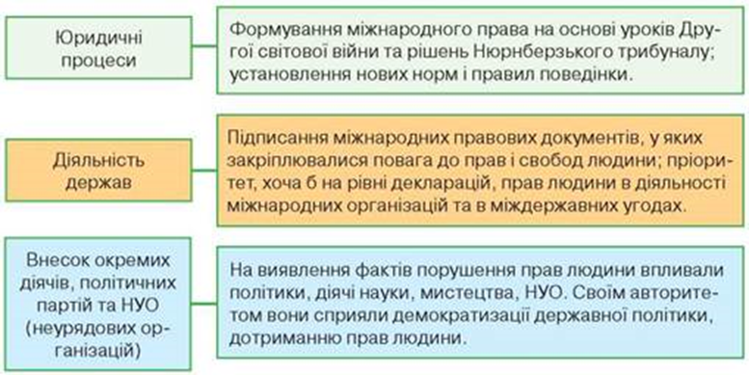
Робота з таблицею.

Висновок:
Після закінчення війни права людини почали відігравати дуже важливу роль. Це було зумовлено декількома причинами:
1) у 1920-1930-х роках більше уваги приділялося захисту прав меншості, а не всіх людей загалом;
2) історично поняття «права людини» пов'язане з лівими поглядами;
3) права людини не пропагувала жодна впливова політична партія;
4) проблема прав людини вважалася «західною» темою, яку не порушували в СРСР, країнах Азії та Африки. До того ж обидві наддержави та європейські колоніальні держави, зважаючи на власні інтереси, намагалися не наголошувати на цій проблемі.
Шлях, пройдений від Атлантичної хартії та Статуту ООН до Загальної Декларації прав людини (1948), міжнародних пактів про права людини (1966), був складним. У Європі, розділеній «залізною завісою», права людини системно порушували не тільки в країнах під владою комуністів, а й в Іспанії, Португалії та Греції.
З-поміж країн післявоєнної Європи, які не потрапили під контроль Радянського Союзу, вирізнялися держави з авторитарними режимами — Португалія, Греція та Іспанія.
У Португалії існувала диктатура А.Салазара, у Греції-«чорних полковників», в Іспанії — генерала Ф. Франко.
Португалія.
Першою країною, де було повалено диктатуру, стала Португалія. Після краху монархії на початку ХХ ст, періоду політичної та економічної нестабільності., формальної ролі президент і парламента, зосередження всієї влади в руках одного диктатора Антоніу де Олівейра Салазара, проголошення ним «нової держави» - поєднання націоналізму та ізоляціонізму, репресивних заходів проти 30 тис.осіб, правління послідовника А.Салазара Марселу Каетану, обмеження ним свободи слова й тиск на політичну опозицію, зниження рівня життя населення, витрати половини бюджету країни на утримання Африканських колоній - Португалія стала однією з найбідніших країн Європи.
25 квітня 1974 р. в країні відбувся безкровний військовий державний переворот, здійснений «Рухом капітанів». Переворот переріс у «Революцію гвоздик». За легендою, мешканка Лісабона в день перевороту встромила гвоздику в дуло рушниці зустрічного солдата. Події відбувалися в сезон гвоздик, і за її прикладом португальці почали роздавати червоні гвоздики солдатам.
Після прийняття в 1976 р. нової конституції в Португалії розпочався процес демократизації, армійські підрозділи виводили з колоній в Африці; і вони оголошували про свою незалежність.
Після краху салазарівського режиму Португалія певний час балансувала на межі громадянської війни, пережила невдалу спробу правого перевороту та зрештою вступила на шлях європейської інтеграції.

Греція.
У Греції після завершення Другої світової війни відбувалася громадянська війна. Було відновлено монархію, а в 1952 р. країна вступила до НАТО. Проте в результаті військового перевороту 1967 р., який очолили молодші офіцери сухопутних військ було встановлено диктатуру «чорних полковників». Король емігрував з країни, а військових правителів не підтримувала жодна партія чи верства населення.
Протягом семи років існування авторитарного режиму більшість населення ставилася до нього негативно. Після придушення в 1973 р. виступу студентів Афінського політехнічного університету «чорні полковники» зіткнулися з опозицією. Поштовхом до повалення режиму став Кіпрський територіальний конфлікт 1974 р. між грецькою й турецькою етнічними громадами. З метою повалення демократично обраного уряду правлячий режим Греції організував на острові державний переворот. У відповідь Туреччина відправила на Кіпр контингент збройних сил нібито для відновлення конституційного порядку (до речі, північна частина Кіпру донині залишається окупованою Туреччиною).
У Греції була оголошена загальна мобілізація для підготовки до війни з Туреччиною. Проте грецькі офіцери, які усвідомлювали неминучість військової поразки в разі повномасштабної війни з Туреччиною, здійснили в 1974 р. переворот і повалили режим «чорних полковників».
На роль лідера країни організатори перевороту запросили колишнього прем'єр-міністра Константіноса Караманліса. Він не обмежився частковими реформами, а радикально змінив політичну систему Греції на засадах демократії. Лідерів режиму «чорних полковників» віддали під суд. Завдяки демократизації в 1979 р. Греція стала членом Європейського Союзу.
Іспанія.
В Іспанії після перемоги націоналістів у громадянській війні 1936-1939 рр. установився авторитарний режим генерала Ф. Франко. (Під час Другої світової війни Іспанія офіційно була нейтральною країною, що не завадило їй відправити на Східний фронт «блакитну дивізію» на допомогу німцям. Коли ж західні союзники почали перемагати, Ф. Франко повернув залишки дивізії на батьківщину.) Після війни режим Франко ще більше зміцнів, зокрема завдяки тому, що диктатор активно просував ідею національного примирення щодо подій громадянської війни. Післявоєнна Іспанія була оголошена монархією з «тимчасово відсутнім» монархом.
«Холодна війна» об'єднала Іспанію та країни Заходу. Через десять років після створення ООН Іспанія стала членом цієї організації. Однак ні економічне піднесення 1950-х років завдяки американській допомозі, ні лібералізація суспільно-політичного життя наприкінці 1960-х років (дозвіл на економічні страйки, відновлення місцевого самоврядування, послаблення цензури в ЗМІ тощо) не могли приховати репресій проти політичних опонентів режиму Франко: анархістів, соціалістів, комуністів, сепаратистів. Наприкінці життя внаслідок хвороби диктатор самоусунувся від управління країною. У 1975 р. Ф. Франко помер, управління країною перейшло до короля Хуана Карлоса I, який забезпечив перехід країни від тоталітарного режиму до демократії.
Цей перехід відбувся доволі швидко (від смерті Ф. Франко до ухвалення через три роки конституції Іспанії) і мирно завдяки своєрідному пакту еліт — співпраці між колишніми політичними противниками — від анархістів і комуністів до франкістів і монархістів. Жодна інша країна Південної Європи не спромоглася на подібний «пакт еліт».
Висновок:
Ці країни навіть у 70-і роки ХХ ст. були біднішими за інші країни Європи. Оскільки вони не стали повноправними членами Європейського економічного співтовариства, яке згодом перетворилося на Європейський Союз, їхні громадяни не могли скористатися перевагами загальноєвропейської інтеграції. Коли ж авторитарні режими зіткнулись із серйозними кризовими явищами, заможніші сусіди пообіцяли їм фінансову допомогу тільки за умови проведення демократичних перетворень. Гроші в обмін на демократію — перед таким вибором постали південноєвропейські диктатури.

